**CHƯƠNG VIII. ĐẠI SỐ TỔ HỢP**

**BÀI 1. QUY TẮC CỘNG VÀ QUY TẮC NHÂN**

**A. KIẾN THỨC CẦN NHỚ**

**1. Quy tắc cộng**

Giả sử một công việc nào đó có thể thực hiện theo phương án A hoặc B.: Phương án A có  cách thực hiện, phương án B có cách thực hiện không trùng với bất kì cách nào của phương án A. Khi đó số cách thực hiện công việc là :  cách

Phương án A ………..  cách

Công việc

Phương án B ………..  cách

Khi đó số cách thực hiện công việc là :  cách

Tổng quát

Giả sử một công việc có thể thực hiện theo  phương án

- Phương án 1 có  cách thực hiện.

- Phương án 2 có  cách thực hiện.

…

- Phương án có  cách thực hiện.

Hơn nữa mỗi cách thực hiện của phương án không trùng với bất kì cách nào của phương án khác.

Khi đó có thể thực hiện công việc theo  cách.

**2. Quy tắc nhân**

Giả sử một công việc nào đó được chia thành hai công đoạn. Công đoạn thứ nhất có  cách thực hiện và ứng với mỗi cách đó có cách thực hiện công đoạn thứ hai. Khi đó công việc có thể thực hiện theo  cách

Công việc

Công đoạn 1

Công đoạn 2

m cách

n cách

Có  cách

Tổng quát

Giả sử một công việc nào đó bao gồm  công đoạn

- Công đoạn 1 có  cách thực hiện.

- Công đoạn 2 có  cách thực hiện.

…

- Công đoạn có  cách thực hiện.

Khi đó có thể hoàn thành công việc theo  cách.

**B. BÀI TẬP MẪU**

**Câu 1.** Trên giá sách có 6 cuốn sách Ngữ Văn khác nhau, 7 cuốn sách Toán khác nhau và 8 cuốn sách Tiếng Anh khác nhau. Từ giá sách này,

a) có bao nhiêu cách lấy một cuốn sách?

b) có bao nhiêu cách lấy ba cuốn sách, mỗi môn một cuốn?

c) có bao nhiêu cách lấy hai cuốn sách từ hai môn khác nhau?

**Lời giải**

a) Công việc lấy ra một cuốn sách có ba phương án thực hiện:

Phương án 1: Lấy một quyển sách Ngữ Văn, có 6 cách thực hiện.

Phương án 2: Lấy một quyển sách Toán, có 7 cách thực hiện.

Phương án 3: Lấy một quyển sách Tiếng Anh, có 8 cách thực hiện.

Theo quy tắc cộng, có  cách chọn một cuốn sách từ giá sách.

b) Để chọn ba cuốn sách, mỗi môn một cuốn, ta thực hiện thành ba công đoạn.

Công đoạn 1: Chọn một cuốn sách Ngữ Văn, có 6 cách thực hiện.

Công đoạn 2: Chọn một cuốn sách Toán, có 7 cách thực hiện.

Công đoạn 3: Chọn một cuốn sách Tiểng Anh, có 8 cách thực hiện.

Từ đó, theo quy tắc nhân, có  cách chọn ba cuốn sách, mỗi môn một cuốn.

c) Để chọn hai cuốn sách từ hai môn khác nhau, ta có ba phương án thực hiện.

Phương án 1: Chọn một cuốn sách Ngữ Văn và một cuốn sách Toán, ta có  cách thực hiện phương án này.

Phương án 2: Chọn một cuốn sách Ngữ Văn và một cuốn sách Tiếng Anh, có  cách thực hiện phương án này.

Phương án 3: Chọn một cuốn sách Toán và một cuốn sách Tiếng Anh, có  cách thực hiện phương án này.

Mỗi cách thực hiện của phương án này đều không trùng với cách thực hiện nào của phương án khác, nên theo quy tắc cộng, số cách chọn hai cuốn sách từ hai môn khác nhau là  (cách).

**Câu 2.** Tung một con xúc xắc ba lần liên tiếp và ghi lại kết quả (chẳng hạn,  nếu số chấm xuất hiện lần lượt là 2,5 và 4). Có tất cả bao nhiêu kết quả khác nhau có thế xảy ra?

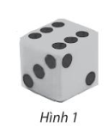

**Lời giải**

Có thể coi việc tung con xúc xắc ba lần liên tiếp là công việc gồm ba công đoạn, mỗi công đoạn là một lần tung. Mỗi lần tung đều có 6 khả năng khác nhau xảy ra (số chấm xuất hiện là 6). Do đó, theo quy tắc nhân, ta có  kết quả khác nhau có thể xảy ra.

**Câu 3.** Dùng sáu chữ số  có thể lập được bao nhiêu

a) mật khẩu có bốn chữ số khác nhau?

b) số tự nhiên có bốn chữ số khác nhau?

c) số tự nhiên lẻ có bốn chữ số khác nhau?

**Lời giải**

a) Kí hiệu mật khẩu cần lập là , trong đó  là các chữ số khác nhau từ sáu chữ số đã cho. Coi việc chọn mật khẩu là một công việc gồm bốn công đoạn.

Công đoạn 1: Chọn chữ số  từ sáu chữ số đã cho, có 6 cách chọn.

Công đoạn 2: Chọn chữ số  từ năm chữ số còn lại, có 5 cách chọn.

Công đoạn 3: Chọn chữ số  từ bốn chữ số còn lại, có 4 cách chọn.

Công đoạn 4: Chọn chữ số  từ ba chữ số còn lại, có 3 cách chọn.

Từ đó, theo quy tắc nhân, có thể lập được  mật khẩu theo yêu cầu.

b) Kí hiệu số tự nhiên cần lập là , trong đó  là các chữ số khác nhau từ sáu chữ số đã cho, . Đầu tiên, có 5 cách chọn chữ số . Tiếp theo, có 5 cách chọn chữ số  từ các chữ số còn lại. Tiếp tục, có 4 cách chọn chữ số  và 3 cách chọn chữ số . Từ đó, theo quy tắc nhân, có  số tự nhiên có bốn chữ số khác nhau lập từ các chữ số đã cho.

c) Kí hiệu số tự nhiên lẻ có bốn chữ số khác nhau như câu b. Đầu tiên, có 3 cách chọn chữ số  từ ba chữ số lẻ . Tiếp theo, có 4 cách chọn chữ số  từ 4 chữ số khác 0 còn lại. Tiếp theo, có 4 cách chọn chữ số  từ 4 số còn lại. Cuối cùng, có 3 cách chọn chữ số  từ các chữ số còn lại. Từ đó, theo quy tắc nhân, có  số tự nhiên lẻ có bốn chữ số khác nhau lập từ các chữ số đã cho.

**Câu 4.** Trong một công viên, có các con đường nối bốn địa điểm  và  như Hình 2. Có bao nhiêu cách chọn một đường đi từ  đền  ? Chỉ tính các đường đi qua mỗi địa điểm nhiều nhất một lần.

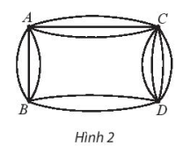

**Lời giải**

Có hai phương án để đi từ  đến .

*Phương án 1:* Đi từ  qua  rồi đến . Có cách chọn đường đi từ  đến , có  chọn đường đi từ  đến . Theo qui tắc nhân, có: cách chọn đường đi từ Đi từ  qua  rồi đến .

*Phương án 2:* Đi từ  qua  rồi đến . Có cách chọn đường đi từ  đến , có  chọn đường đi từ  đến . Theo qui tắc nhân, có: cách chọn đường đi từ Đi từ  qua  rồi đến .

Áp dụng qui tắc cộng, có  cách chọn đường đi từ  đến .

**C. BÀI TẬP**

1.Trong một cái hộp có chứa 8 quả bóng màu trắng đánh số từ 1 đến 8; 10 quả bóng màu xanh đánh số từ 1 đến 10; 12 quả bóng màu cam đánh số từ 1 đến 12. Từ hộp này, có bao nhiêu cách

a) Chọn ra một quả bóng?

b) Chọn ra ba quả bóng có ba màu khác nhau đôi một?

c) Chọn ra hai quả bóng có hai màu khác nhau?

2. Có ba cái hộp, hộp thứ nhất có 2 quả cầu dán nhãn ; hộp thứ hai chứa 3 quả cầu dán nhãn ; hộp thứ ba có chứa 2 quả cầu dán nhãn . Từ mỗi hộp lấy ra ngẫu nhiên một quả cầu.

a) Hãy vẽ sơ đồ hình cây để thể hiện tất cả các kết quả có thể xảy ra?

b) Có bao nhiêu kết quả có thể xảy ra?

3. Ba lớp của một trường lên kế hoạch đi dã ngoại, mỗi lớp có thể chọn một trong năm địa điểm. Có bao nhiêu kết quả có thể xẩy ra về cách chọn địa điểm của ba lớp?

4. Mã xác thực (OTP – One Time Password) do một ngân hàng gửi vào điện thoại của khách hàng cho mỗi lần giao dịch là một dãy 6 kí tự từ các chữ số từ 0 đến 9. Có thể tạo ra bao nhiêu mã xác thực khác nhau như vậy?

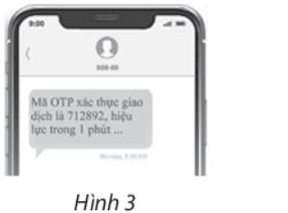

5. Tung một đồng xu 5 lần liên tiếp và ghi lại kết quả (? Ví dụ kí hiệu SSNSN để chỉ kết quả 5 lần tung lần lượt là sấp, sấp, ngửa, sấp, ngửa). Có bao nhiêu kết quả khác nhau có thể xẩy ra?

6. Mã số nhân viên của một công ty có 4 kí tự, gồm một chữ cái đầu tiên (từ 6 chữ cái ) và tiếp theo là 3 chữ số ( từ các chữ số ). Công ty có thể tạo ra bao nhiêu mã số nhân viên theo cách này?

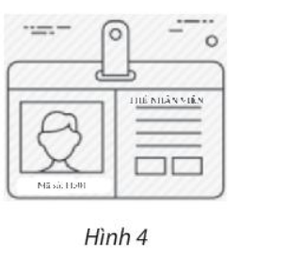

7. Có các con đường nối bốn ngôi làng  như Hình 5. Có bao nhiêu cách chọn đường đi khác nhau

a) từ  qua  rồi đến ?

b) từ  đến ?

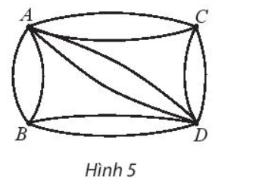

8. Tung đông thời hai con xúc xắc khác nhau và ghi lại số chấm xuất hiện trên mõi con xúc xắc. Có bao nhiêu kết quả có thể xẩy ra mà tổng số chấm xuất hiện trên hai mặt là bội của 5?

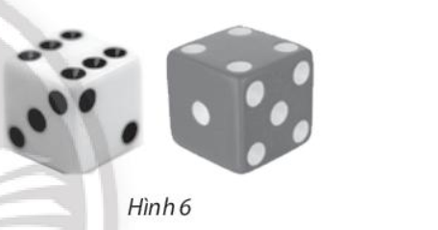

9. Sử dụng 5 chữ số  có thể lập được bao nhiêu số tự nhiên

a) có ba chữ sô khác nhau?

b) có ba chữ số khác nhau và bé hơm 300?

c) có các chữ số khác nhau và bé hơn 100?

10. Một khóa tổ hợp với đĩa quay có 40 vạch số ) xem Hình 7). Mật mã của khóa là một dãy số gồm 3 số kí hiệu , mỗi số là một kí tự từ 0 đến 39. Để mở khóa, cần quay mặt số ngược chiều kim đồng hồ cho đến khi điểm mốc gặp vạch số  lần thứ ba, rồi quay vạch số theo chiều ngược lại cho đến khi điểm mốc gặp vạch số  lần thứ hai, cuối cùng quay mặt số ngược chiều kim đồng hồ cho đến khi điểm mốc gặp vạch số  lần đầu tiên. Nếu  phải khác nhau đôi một, thì có bao nhiêu cách chọn mật mã cho khóa tổ hợp trên?

